Муниципальное общеобразовательное бюджетное учреждение «Средняя общеобразовательная школа им. М.Х. Губайдуллина с. Уршакбашкарамалы муниципального района Миякинский район Республики Башкортостан»

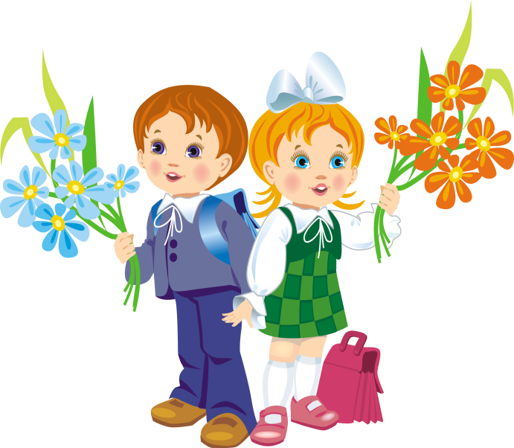
План воспитательной работы
в 1 «В» классе на 2020 – 2021 учебный год:

Цель:
формирование у детей навыков самостоятельной деятельности, социальной ответственности, способности чувствовать, понимать себя и другого человека; формирование целостной психологической основы обучения и, в частности, формирование у учащихся положительного отношения и интереса к учению.

Задачи:
- Создать условия для успешной адаптации детей к школьным условиям, снижению школьной тревожности.
- Формировать интерес к процессу и содержанию учебной деятельности.
- Создать условия для развития нравственных качеств личности.
- Формировать коммуникативные навыки, работать над созданием ученического коллектива.
- Создать условия для раскрытия творческого потенциала детей.

Анализ работы за 2019/20 учебный год
Цели и задачи воспитательной работы в прошлом учебном году были направлены на создание условий для оптимального развития учащихся, формирование детского коллектива, воспитание толерантности, нравственности и развития эстетических чувств. Для решения поставленных задач были выбраны соответствующие мероприятия, КТД, беседы с родителями, работниками школы, ежедневный контроль за культурой поведения, создание комфортной обстановки, способствующей развитию познавательной активности, уважительного отношения к сверстникам и взрослым.
Большое внимание в минувшем учебном году в воспитательной работе уделялось культуре общения в коллективе, правилам поведения на уроке и переменах, умению слушать и принимать чужое мнение. Для решения этих задач воспитательная работа в классе планировалась и проводилась по нескольким основным направлениям: «Гражданин и нравственность», «Здоровье», «Интеллект и учеба», «Общение и досуг», «Семья».
В целом работа в классе была многоплановой и разносторонней. Это и проведение соревнований, конкурсов, викторин, познавательных игр и т.д. Ребята принимали активное участие в общешкольных и районных мероприятиях. Работа велась в тесном сотрудничестве с родителями, которые принимали активное участие в жизни класса.
В проведение внеклассных мероприятий старалась вовлечь абсолютно всех детей, это очень помогало в сплочении коллектива, развитии дружеских отношений между детьми.
Все наши праздники и мероприятия дали возможность увидеть творческие способности детей, их наклонности, проследить систему взаимоотношений детей между собой и взрослыми. В коллективе создавались условия для общения учащихся. Воспитательная работа помогала детям в овладении приемами преодоления проблем в общении. Проводились различные диагностические исследования для изучения уровня познавательной мотивации учащихся класса, была организованна коррекционная работа.
В целом, задачи можно считать выполненными, благодаря усилиям родителей, с которыми проводились регулярные тематические родительские собрания, консультации, индивидуальные беседы. Главным направлением воспитательной работы прошлого года - воспитание в детях ответственности, самостоятельности, организованности. Одним из основных направлений в формировании личности и коллектива была работа над культурой поведения, дисциплиной. Наблюдаются улучшения в плане осознания правил и норм поведения, но на практике дети не всегда ведут себя, как следовало бы. В связи с этим работа над умением правильно себя вести, хотя был 4 выпускной класс, надеюсь, будет продолжена в основной школе (5-9 классах).
Много внимания уделялось организации здорового образа жизни, воспитанию потребности заботиться о своей жизни, здоровье, безопасности. Проведены различные беседы и конкурсы о здоровом образе жизни, спортивные мероприятия. Это беседы: « Мой распорядок дня», «Чистые руки – чистые мысли», « Вредные привычки» и другие. Много бесед проводилось и о культуре поведения, общения, толерантности. Всю эту работу надо продолжать и в 1 классе.

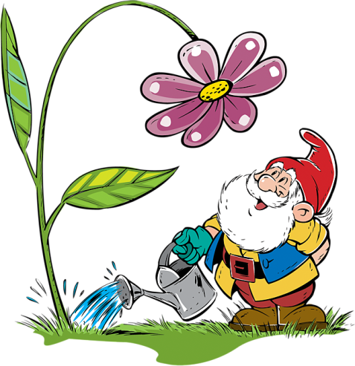

Список учащихся 1 класса «В»

п/п № | Ф.И.О. | Дата рождения | Домашний адрес | Телефон

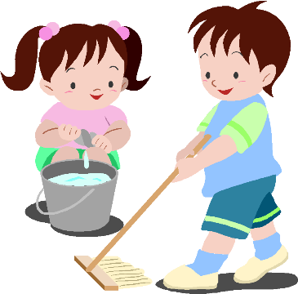
- Интерес к самому себе.
- Самопризнание себя как личности.
- Управление самим собой.
- Уважение чужого мнения.
Любознательность о вовлеченность в деятельность.
- Эмоциональная устойчивость.
- Мотивация действий и поступков.

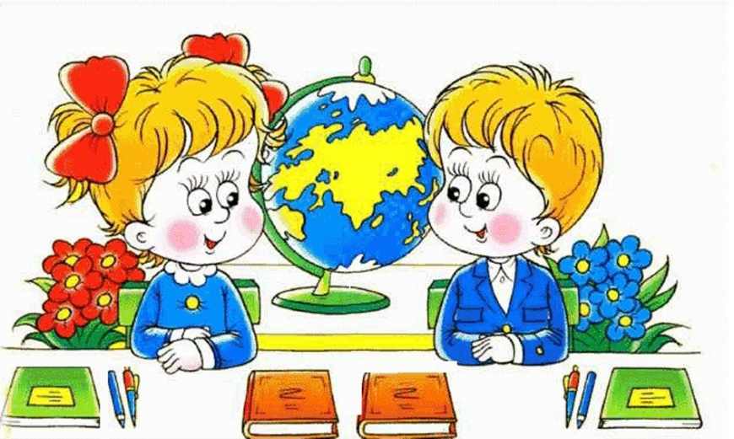

- Воля и труд, дивные всходы дают.
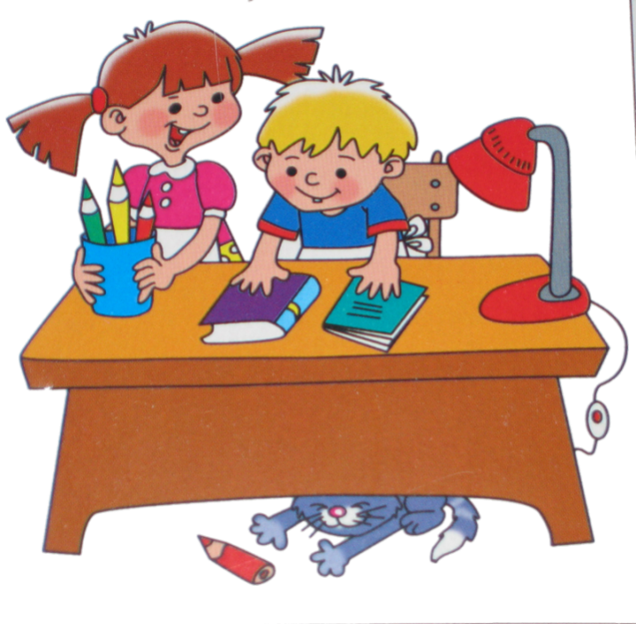
- Всякий человек по делу познается.
- По мере трудов и награда.
- Помогать товарищам по классу.
- Веселье делу не помеха.

- В хорошей артели всяк при деле.
- С кем живешь, с тем и слывешь.
- Здоров будешь – все добудешь.

1. Закон Правды.
Правда нужна не только тебе, но и окружающим. Будь правдив.
2. Закон Добра.
Будь добр к ближнему, и добро вернется к тебе.
3. Закон Заботы.
Прежде чем требовать внимания к себе, прояви его к окружающим.
4. Закон Любви.
Любовь – одно из древнейших и уважаемых чувств. Не стесняйтесь ее.
5. Закон Милосердия.
Тебе сегодня хорошо, а другим, может быть, плохо - не забывай о них.
6. Закон Памяти.
Народ, забывший свою историю, умрет. Помни о своем народе и своей истории.
7. Закон Уважения.
Хочешь, чтобы тебя уважали, уважай других.
8. Закон Старости.
Помни: старость уважается у всех народов. Будь цивилизованным.
9. Закон Свободы.
Будь свободным и отстаивай свою свободу, не забывая о свободе других.
10. Закон Смелости.
Вчера ты струсил, но сегодня ты у нас - в коллективе: будь смел.
План воспитательной работы
в 1 классе

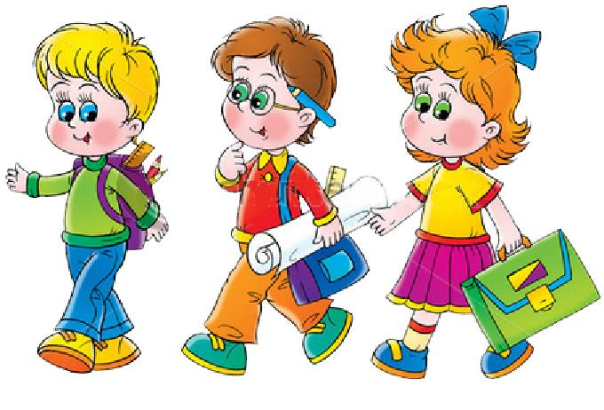

ЦЕЛЬ: сделать родителей активными участниками педагогического процесса.

ЗАДАЧИ:
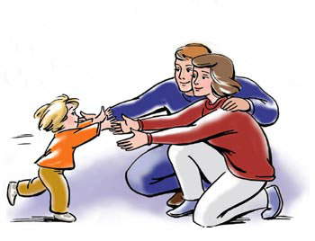
- Постоянное информирование родителей о результатах учёбы, воспитания, душевного состояния, развития ребёнка.
- Организация психолого-педагогического просвещения родителей через систему родительских собраний, тематических и индивидуальных консультаций и собеседований.
- Ознакомление с материальными условиями жизни семьи, ее психологическим климатом, особенностями поведения ребенка в семье.
- Создание условий для благоприятного взаимодействия всех
участников учебно-воспитательного процесса - педагогов, детей и
родителей.
- Привлечение к организации досуга детей по интересам.

Сентябрь
Родительское собрание «Адаптация первоклассника в школьной среде»
Ноябрь
Родительское собрание «Режим младшего школьника»
Январь
Родительское собрание « Итоги первого полугодия. Школьные трудности»
Март
Родительское собрание «Роль родителей в развитии ребенка»
Май
« Итоговое родительское собрание».



№ | Тема | Сроки
1 | Ознакомление родителей с режимом работы школы. | Сентябрь
2 | Занятость во внеурочное время | Октябрь
3 | Режим младшего школьника. | Ноябрь
4 | Помощь родителей в организации досуга детей. | Декабрь
5 | Культура поведения младших школьников. | Январь
6 | О внимании и внимательности. | Февраль
7 | Как привить любовь к чтению. | Март
8 | Воспитание без насилия. | Апрель
9 | Летний отдых детей. | Май

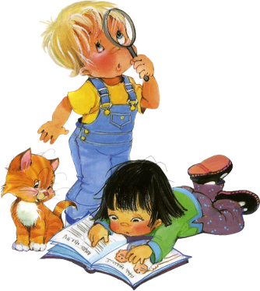


ОЖИДАЕМЫЕ РЕЗУЛЬТАТЫ:
- 1.У родителей повысится заинтересованность школьной жизнью детей.
- 2.Дети научаться жить дружно, сплочённо.
- Сформируется взаимодействие семьи и школы.

Список родительского комитета:

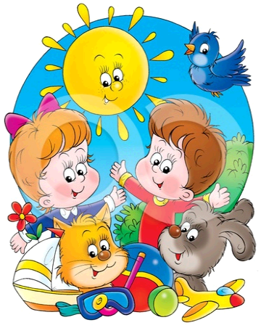
Духовно – нравственное воспитание.
Задачи:
- Создать условия для формирования способности к духовному развитию, реализации творческого потенциала в учебно-игровой, предметно-продуктивной, социально ориентированной деятельности на основе нравственных установок и моральных норм, непрерывного образования, самовоспитания и универсальной духовно нравственной компетенции — «становиться лучше».
- Способствовать формированию основ нравственного самосознания личности (совести) — способности младшего школьника формулировать собственные нравственные обязательства, осуществлять нравственный самоконтроль, требовать от себя выполнения моральных норм, давать нравственную оценку своим и чужим поступкам.
- Способствовать осознанию основ морали — осознанной учащимся необходимости определённого поведения, обусловленного принятыми в обществе представлениями о добре и зле, должном и недопустимом, укрепление у учащегося позитивной нравственной самооценки, самоуважения и жизненного оптимизма.
- Развивать у обучающегося уважительное отношение к родителям, осознанного, заботливого отношения к старшим и младшим; доброжелательность и эмоциональную отзывчивость.
- Создать условия для воспитания волевых качеств ученика, способности к критическому осмыслению своих сильных и слабых сторон.
Ожидаемые результаты:
- Учащиеся научаться воспитывать в себе такие качества: как доброта, вежливость, честность, правдивость, дружелюбие, взаимовыручка.

Гражданско – патриотическое воспитание.
Задачи:
- Воспитание российской гражданской идентичности, патриотизма, любви и уважения к Отечеству, чувства гордости за свою Родину, прошлое и настоящее многонационального народа России.
- Усвоение традиционных ценностей многонационального российского общества.
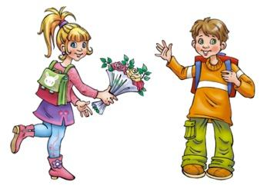
- Формирование личности как активного гражданина – патриота, обладающего политической и правовой культурой, критическим мышлением, способного самостоятельно сделать выбор на основе долга, совести и справедливости.
- Воспитание у обучающихся чувства патриотизма и любви к Родине на примере старших поколений.
- Развитие и углубление знаний об истории и культуре родного края, о Донском казачестве.

Ожидаемые результаты:
- Ценностное отношение к России, своему народу, своему краю, отечественному культурно-историческому наследию, государственной символике, законам Российской Федерации, русскому и родному языку, народным традициям, старшему поколению.
- Учащиеся получат начальные представления о правах и обязанностях человека, гражданина, семьянина, товарища.

Спортивно – оздоровительное воспитание .
Задачи:
- Создание условий для сохранения и укрепления здоровья детей.
- Формирование потребности в здоровье, как жизненно важной ценности, сознательного стремления к ведению здорового образа жизни; позитивного отношения учащихся к урокам физической культуры и занятиям спортом.
- Развитие чувства ответственности к своему здоровью и здоровью окружающих людей.

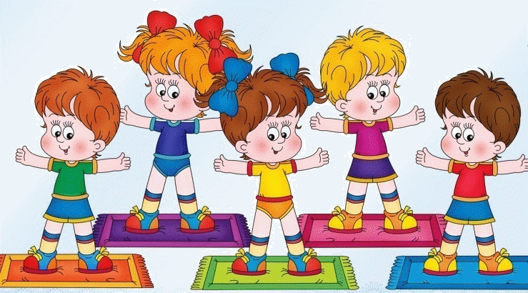
Ожидаемые результаты:
- У учащихся формируются умения и навыки
санитарно - гигиенической культуры,
приучаются к здоровому образу жизни.

Экологическое воспитание.
Задачи:
- Формирование основ экологического сознания на основе признания ценности жизни во всех проявлениях и необходимости ответственного, бережного отношения к окружающей среде.

Ожидаемые результаты:
- Первоначальный опыт эстетического, эмоционально-нравственного отношения к природе.
- Первоначальный опыт участия в природоохранной деятельности в школе,
на пришкольном участке, по месту жительства



6.Трудовое воспитание.
Задачи:
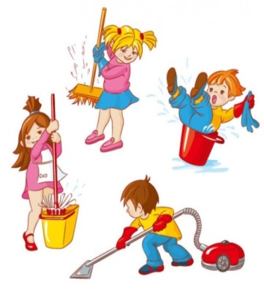
- Способствовать тому, чтобы каждый ученик понимал значимость трудовой деятельности, даже будни труд может сделать праздничными днями.

Ожидаемые результаты:
- Приобщение учащихся к общественной работе, воспитание сознательного
отношения к своим обязанностям, формирование трудового образа жизни.

Учащиеся имеют право:
- Пользоваться учебными кабинетами, библиотекой, спортзалом.
- Участвовать в обсуждении вопросов по успеваемости, трудовой и учебной дисциплине, а также других вопросов, связанных с учебным процессом.
- Учащиеся имеют право участвовать в общественной жизни коллектива и школы.

Учащиеся обязаны:
- Посещать учебные занятия, школьные линейки, мероприятия.
- Повышать свой культурный и нравственный уровень.
- Соблюдать правила внутреннего распорядка школы.
- Быть дисциплинированными и организованными.
- Беречь школьное имущество.

- Создание сплоченного классного коллектива.
- Сформированность нравственного, познавательного, коммуникативного, художественного и физического потенциалов личности младшего школьника.
- Проявление инициативы и ответственности за порученное дело
- Наличие положительной динамики роста духовно - нравственных качеств личности ребенка
- Участие в конкурсах, концертах, спортивных соревнованиях.
- Посещение спортивных секций, кружков по интересам.
- Удовлетворенности родителей и учащихся жизнедеятельностью класса.
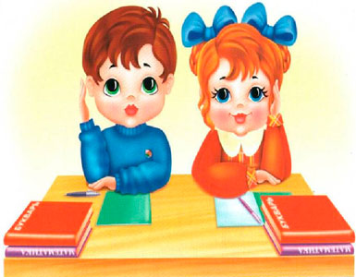

Характеристика класса
Класс сформирован в 2020 -2021 учебном году. Дети обучаются по программе «Школа России».
До поступления в школу 96 % детей посещали детский сад, в котором велась работа по подготовке детей к обучению в школе.
Класс состоит из __ девочек и __ мальчиков, __ человека 20 года рождения, __ человек 20 года рождения.
В классе обучаются __ детей из неполных семей, __ семей полных, __ ребёнок из многодетной семьи.
Большинство учеников владеют навыками самообслуживания, умеют помогать друг другу.
Первые недели обучения в школе выявили группу детей, которые внимательны и активны на уроке, имеют достаточно высокий уровень сформированности познавательного интереса. В классе есть ученики, которые пока присматриваются, осторожничают, боятся ошибиться. Они не проявляют на уроках высокую активность, хотя, как правило, правильно отвечают на вопросы, справляются с учебными заданиями, осознанно воспринимают новый материал.
Анализ результатов медицинского обследования показал, что в классе нет учащихся, которые нуждаются в пристальном внимании учителя.
Классный коллектив сформирован, изолированных учащихся нет.
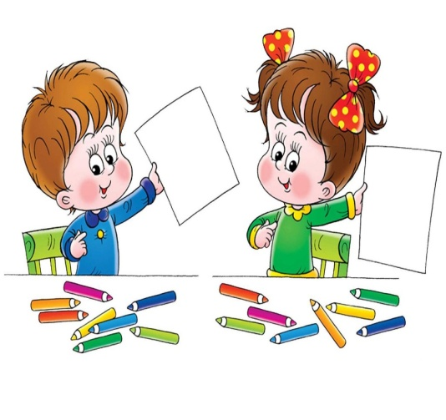

Планирование воспитательной работы
на 2020/2021 учебный год
Сентябрь
Направления | 1 неделя | 2 неделя | 3 неделя | 4 неделя
Гражданско - патриотическое воспитание | Классный час «Права детей» | «Овеянные славой Флаг наш и герб» | Встречи с почётными гражданами района
Духовно – нравственное воспитание. | «Модель выпускника начальной школы» | «Мы теперь непросто дети, мы теперь ученики» Экскурсия по школе |  | «Законы коллектива»
Спортивно – оздоровительное воспитание | Беседа  «Гигиена тела.  Не только платье  красит человека» | «В здоровом теле – здоровый дух» День Здоровья | Осенний школьный мини-марафон кросс
Трудовое воспитание |  |  | «Кто во что горазд» Презентация увлечений и хобби | «Мир профессий» Экскурсий на предприятия
Экологическое воспитание | «О братьях наших меньших» | Посвящение в пешеходы |  | Посвящение в первоклассники

Октябрь

Направления | 1 неделя | 2 неделя | 3 неделя | 4 неделя
Гражданско - патриотическое воспитание | Беседа «Символы моей Родины» | «Золотое сердце учителя» | «Моя любимая учительница» | Экскурсия в историко-краеведческий музей села
Духовно – нравственное воспитание. | «Волшебные слова» | «С любовью к бабушке» |  | «Лучше деда друга нет»
Спортивно – оздоровительное воспитание | Конкурс «Безопасное колесо» |  | «Воспитание характера через искоренение отрицательных привычек» | «Мама, папа, я – спортивная семья»
Трудовое воспитание |  | Все работы хороши - выбирай на вкус | Встречи с представителями разных профессий «Все работы хороши»
Экологическое воспитание | «Русские берёзки» | «Чудесный огород» праздник | Выставка «Осенние зарисовки» | Игра «Что в огороде растёт?»

Ноябрь

Направления | 1 неделя | 2 неделя | 3 неделя | 4 неделя
Гражданско - патриотическое воспитание | День народного единства |  |  | Обычаи и традиции русского народа.  «Русская осень»
Духовно – нравственное воспитание. | «О поступках плохих и хороших» | «Мама – нет роднее слова!» | «Здравствуйте все, или как жить в ладу с собой и миром» | «Милой мамочки портрет»
Спортивно – оздоровительное воспитание | Путь в страну Здоровию  «Личная гигиена школьника» | «Уроки Мойдодыра» | Путь в страну Здоровию: режим дня школьника | «Здоровый я - здоровая страна» конкурс рисунков и плакатов
Трудовое воспитание | Презентация «Труд наших родных» |  | Профессии наших бабушек и дедушек | «Мир моих увлечений» Презентация увлечений и хобби
Экологическое воспитание |  | «Мой домашний любимец» | Викторина  « Друзья природы»

Декабрь
Направления | 1 неделя | 2 неделя | 3 неделя | 4 неделя
Гражданско - патриотическое воспитание | СИМВОЛИКА РОССИИ И РЕСПУБЛИКИ БАШКОРТОСТАН | «Символы Родины» |  | Беседа « Что такое святки»  Обычаи русского народа
Духовно – нравственное воспитание. | «Что значит быть хорошим сыном и дочерью» | Игры «Закон и ответственность» | Встречи с работниками УВД
Спортивно – оздоровительное воспитание | Тематическая беседа « Как сохранить зрение?» | «Откуда берутся грязнули?» | « Сон- лучшее лекарство» | Виды закаливания
Трудовое воспитание | О профессиях разных, нужных и важных. |  | «Мир профессий» Экскурсий на предприятия | «Мастерская Деда Мороза»
Экологическое воспитание |  | «Мы в ответе за тех, кого приручили». | Акция «Каждому участку земли экологическую заботу» | Новогодние утренники «Снежная карусель»

Январь
Направления | 1 неделя | 2 неделя | 3 неделя | 4 неделя
Гражданско - патриотическое воспитание |  |  | «Рождество Христово» конкурс рисунков | Беседа «Край, в котором мы живём»
Духовно – нравственное воспитание. |  |  | «Уроки милосердия и доброты»  «Если добрый ты» | «Правила дружбы»  беседа
Спортивно – оздоровительное воспитание |  |  | Беседа «Инфекц. заболевания»  профилактика | «Ослепительная улыбка на всю жизнь»
Трудовое воспитание |  |  | Встречи с представителями разных профессий «Все работы хороши»
Экологическое воспитание |  |  | Акция «Каждому участку земли экологическую заботу»

Февраль

Направления | 1 неделя | 2 неделя | 3 неделя | 4 неделя
Гражданско - патриотическое воспитание |  | «Москва – столица великой страны» | история образования Новосибирской области и города Новосибирска | «Поклон тебе, солдат России» встреча с военнослужащими
Духовно – нравственное воспитание. |  | «Масленица – широкая» концертно-развлекательная программа | Выставка рисунков «Наша армия родная»
Спортивно – оздоровительное воспитание |  | Разучивание физминуток. | «Умей всем страхам в лицо рассмеяться» | Игры с мячом
Трудовое воспитание |  | Оформление кабинета и здания школы к праздникам и мероприятиям трудовая акция | «Наши мамы – мастерицы, наши папы – мастера» выставка работ
Экологическое воспитание |  | Брейн-ринг «Знаешь ли ты животных |  | ВРЕМЕНА ГОДА В РЕСПУБЛИКЕ БАШКОРТОСТАН

Март

Направления | 1 неделя | 2 неделя | 3 неделя | 4 неделя
Гражданско - патриотическое воспитание | Фестиваль «Белгородская жемчужина» | Праздник мам «Для тебя, родная..» | Символы Новосибирской области. | «Я люблю тебя, Россия» конкурс чтецов
Духовно – нравственное воспитание. | «Уроки милосердия и доброты»  «Чем сердиться лучше помириться» | «Открытие птичьей столовой» | «Знай и люби свой край»
Спортивно – оздоровительное воспитание | «Весне – физкульт-ура!» спортивная эстафета | Кл час  «Пожары большая беда для человека» | «Мы и дорога» | Просмотр видеосюжетов о здоровье человека и здоровом образе жизни.
Трудовое воспитание | Пословицы и поговорки о труде |  | Труд на радость себе и людям | «Мир профессий» Экскурсий на предприятия
Экологическое воспитание |  | «Знай и люби родную природу» | Акция «Каждому участку земли экологическую заботу» | ЖИВОТНЫЙ МИР В РЕСПУБЛИКЕ БАШКОРТОСТАН

Апрель
Направления | 1 неделя | 2 неделя | 3 неделя | 4 неделя
Гражданско - патриотическое воспитание | Школьная и классная символика | «Человек поднялся в небо» | «Край родной » игра - путешествие | Выпуск календарного листка «Дни воинской славы России»
Духовно – нравственное воспитание. | «Уроки милосердия и доброты»  «Почему чашка воды больше моря?», | Святая Пасха  выставка рисунков | конкурс «Пасхального яйца» | Беседа  « О культуре речи»
Спортивно – оздоровительное воспитание | Игры на свежем воздухе | Разучивание комплекса упражнений для снятия усталости | «Азбука безопасности» | Турнир по мини футболу
Трудовое воспитание |  | Кто не работает – тот не ест | Ярмарка профессий «Город мастеров» | Изготовление сувениров для пап и мам, бабушек и дедушек
Экологическое воспитание | Выставка рисунков» Весенние мотивы» |  | Акция «Чистый дом – чистый двор» | ПТИЦЫ В РЕСПУБЛИКЕ БАШКОРТОСТАН

Май

Направления | 1 неделя | 2 неделя | 3 неделя | 4 неделя
Гражданско - патриотическое воспитание | День Победы «День Победы – праздник всей страны» конкурс детского рисунка на асфальте | Кл час «День Победы»  Участие в митинге памяти | Выпуск классной стенгазеты на героико-патриотическую и правовую темы | «Цвети мой город»конкурс литературного творчества
Духовно – нравственное воспитание. | «Уроки милосердия и доброты»  «Чужой беды не бывает» | День семьи  «Ценности трех поколений | Кл час «Приятная наука- вежливость» | «Последний звонок»
Спортивно – оздоровительное воспитание | Игры на свежем воздухе | «Красный, жёлтый, зелёный» игры. | Экологическая викторина «Правила поведения в лесу» | Просмотр видеосюжетов о здоровье человека и здоровом образе жизни.
Трудовое воспитание |  | Кем я хочу стать? |  | «Мир профессий» Экскурсий на предприятия
Экологическое воспитание | Участие в выставке рисунков | Трудовой десант |  | Акция «Цветик – семицветик»

Беседы по ОБЖ
Месяц | Мероприятие | Задачи
сентябрь | Азбука дорожного движения.  Дорога в школу и домой | Формировать и развивать у учащихся целостное восприятие окружающей дорожной среды  Учить выбирать наиболее безопасный путь в школу и домой
сентябрь | Что такое режим дня? | Познакомить уч-ся с понятием «режим дня»  Формировать у уч-ся культуру сохранения и совершенствования собственного здоровья
 | Ношение светоотражающих повязок | Формировать у уч-ся культуру сохранения и совершенствования собственного здоровья
октябрь | Кого называют пешеходом, водителем? Что такое транспорт? | Развивать умения оценивать действия водителей, пешеходов, пассажиров, как правильные, безопасные и неправильные - опасные.  Познакомить учащихся с правилами поведения в общественном транспорте.
октябрь | Огонь - наш друг и враг!  Сухостой! | Познакомить уч-ся с правилами поведения при пожаре дома, в школе.  Формировать умения обращаться с огнеопасными приборами
ноябрь | Какие опасности подстерегают нас на улицах и дорогах? | Формировать и развивать у учащихся целостное восприятие окружающей дорожной среды  Провести анализ типичных ошибок в поведении детей на улицах и дорогах
ноябрь | Гигиена и ее значение | Рассказать уч-ся о значении гигиены.  Формировать культуру сохранении я здоровья
декабрь | Светофор | Дать первоклассникам новое понятие «Светофор».  Объяснить его сигналы и научить различать сигналы светофора для водителей и пешеходов.
декабрь | Что такое вредные привычки? Празднование нового года | Формировать у уч-ся потребность вести здоровый образ жизни.  Дать уч-ся понятие о вредных и полезных привычках.
январь | Правила поведения на обочине, тротуаре, пешеходной дорожке | Сформировать у учащихся представление о значении терминов «тротуар», «пешеходная дорожка» и «обочина».  Обучать детей правилам дисциплинированного поведения на улице.
февраль | Что такое проезжая часть дороги? | Познакомить уч-ся с новым термином «проезжая часть дороги».  Повторить правила поведения на тротуаре и обочине.
февраль | Соревнования, посвященные  Дню защитника Отечества | Формирование у уч-ся интереса к занятиям спортом.  Приобщение уч-ся к соблюдению здорового образа жизни
март | Пешеходный переход  Гололёд | Повторить знания о проезжей части и правилах движения на тротуаре, пешеходной дорожке и обочине.  Сформировать представление о пешеходном переходе
апрель | Что означают дорожные знаки? | Познакомить уч-ся со значением дорожных знаков для пешеходов, научить понимать их схематичное изображение для правильной ориентации на дороге
апрель | Правила поведения при ЧС | Познакомить уч-ся с понятием «чрезвычайная ситуация»  Формировать у уч-ся умение вести себя в чрезвычайных ситуациях
май | Я – пешеход (экскурсия) | Показать уч-ся опасные места вокруг школы.  Научить первоклассников видеть движение машин,

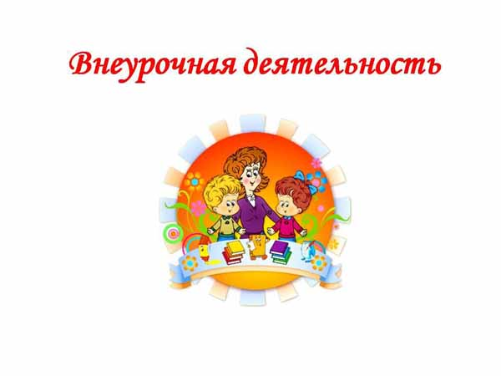
 | ФИО | ГЦДОД | МОБУ «СОШ» | Иное

